Tugas projek

Pemograman Web Profil

Di susun untuk tugas projek pemograman web

Dosen Pengampu : Ali Tarmuji, S.T., M.Cs.

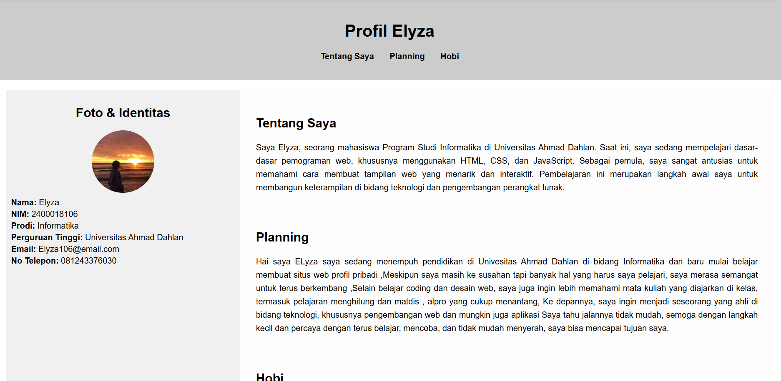

Disusun oleh :

**NAMA : ELYZA**

**NIM : 2400018106**

**KELAS : B**

**Link Github :**

**PROGRAM STUDI S1 INFORMATIKA**

**FAKULTAS TEKNOLOGI INDUSTRI**

**UNIVERSITAS AHMAD DAHLAN**

**2024/2025**

**A. Tampilan Depan web**



1. **Ruang lingkup**

* **Identitas Diri, Pembelajaran, Perencanaan Karier.**

1. **Deskripsi dari proyek**

* **Proyek ini adalah pembuatan situs web profil pribadi Elyza, seorang mahasiswa Informatika di Universitas Ahmad Dahlan. Website ini memuat informasi identitas diri, latar belakang pendidikan, rencana pengembangan diri, serta hobi. Proyek ini dibuat sebagai latihan dasar dalam memahami pemrograman web menggunakan HTML, CSS, dan JavaScript.**

1. **Rancangan Desain web**

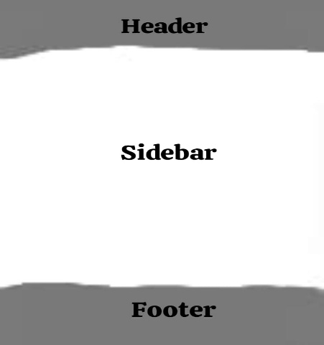

1. **Penjelasan Desain web**

* Header:

Adalah judul utama "Profil Elyza" yang terletak di tengah bagian atas, memberikan identitas yang jelas mengenai isi dari halaman tersebut. Tepat di bawah judul, terdapat menu navigasi horizontal yang terdiri dari tiga tautan: "Tentang Saya", "Planning", dan "Hobi".

* Sidebar:

Sidebar terletak di sisi kiri halaman sebagai tempat menampilkan identitas pribadi pengguna, di bagian atas sidebar terdapat foto profil berbentuk lingkaran yang memperkuat kesan personal dari halaman ini. Di bawah foto, ditampilkan informasi seperti nama lengkap, NIM, program studi, perguruan tinggi, email, dan nomor telepon.

* Footer:

Footer berada di bagian paling bawah halaman yang berisi informasi hak cipta sederhana yang mencantumkan nama pengguna serta alamat email.

1. **Screenshoot Tampilan File**

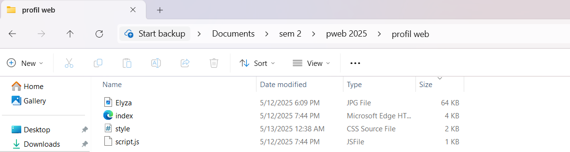

1. **Penjelasan Screenshoot Tampilan File**

* **Elyza.jpg** :Berisi foto atau gambar profil Elyza yang ditampilkan di index.html.
* **index.html** : Isi halaman utama website , biasanya memuat struktur dasar website seperti teks profil, gambar, dan link ke file CSS & JavaScript.
* **style.css** :CSS (Cascading Style Sheets) . untuk mengatur tampilan dan desain website, seperti warna latar, ukuran teks, gaya tombol, dll.
* **script.js** : Untuk menambahkan interaksi atau aksi dinamis di halaman, seperti tombol yang bisa ditekan, alert, dll.

1. **Text source code**

* HTML

|  |
| --- |
| <!DOCTYPE html>  <html lang="id">  <head>      <meta charset="UTF-8">      <meta name="viewport" content="width=device-width, initial-scale=1.0">      <title>Profil Elyza</title>      <link rel="stylesheet" href="style.css">  </head>  <body>      <header>          <h1>Profil Elyza</h1>          <nav>              <ul>                  <li><a href="#tentang">Tentang Saya</a></li>                  <li><a href="#planning">Planning</a></li>                  <li><a href="#hobi">Hobi</a></li>              </ul>          </nav>      </header>      <main>          <aside>              <section class="identitas">                  <h2>Foto & Identitas</h2>                  <img src="Elyza.jpg" alt="Foto Elyza" class="bulat">              </section>              <section>                  <div class="identitas-vertikal">                      <p><strong>Nama:</strong> Elyza</p>                      <p><strong>NIM:</strong> 2400018106</p>                      <p><strong>Prodi:</strong> Informatika</p>                      <p><strong>Perguruan Tinggi:</strong> Universitas Ahmad Dahlan</p>                      <p><strong>Email:</strong> Elyza106@email.com</p>                      <p><strong>No Telepon:</strong> 0812-4337-6030</p>                  </div>              </section>          </aside>          <article>              <section id="tentang">                  <h2>Tentang Saya</h2>                  <p>                      Saya Elyza, seorang mahasiswa Program Studi Informatika di Universitas Ahmad Dahlan.                      Saat ini saya sedang mempelajari dasar-dasar pemrograman web, khususnya menggunakan HTML,                      CSS, dan JavaScript. Sebagai pemula, saya sangat antusias untuk memahami cara membuat tampilan                      web yang menarik dan interaktif. Pembelajaran ini merupakan langkah awal saya untuk membangun keterampilan                      di bidang teknologi dan pengembangan perangkat lunak.                  </p>              </section>              <section id="planning">                  <h2>Planning</h2>                  <p>                      Hai, saya Elyza. Saya sedang menempuh pendidikan di Universitas Ahmad Dahlan dalam bidang Informatika dan baru mulai                      belajar membuat situs web profil pribadi. Meskipun saya masih mengalami kesulitan, banyak hal yang harus saya pelajari.                      Saya merasa semangat untuk terus berkembang. Selain belajar coding dan desain web, saya juga ingin lebih memahami mata kuliah                      yang diajarkan di kelas, termasuk Matematika Diskrit dan Algoritma Pemrograman yang cukup menantang.                      Ke depannya, saya ingin menjadi seseorang yang ahli di bidang teknologi, khususnya pengembangan web dan mungkin juga aplikasi.                      Saya tahu jalannya tidak mudah, tetapi dengan langkah kecil, semangat belajar, mencoba, dan tidak mudah menyerah,                      saya yakin bisa mencapai tujuan saya.                  </p>              </section>              <section id="hobi">                  <h2>Hobi</h2>                  <p>                      Hobi saya adalah berolahraga. Saya sangat menyukai berbagai aktivitas fisik karena bisa membuat tubuh lebih sehat                      dan pikiran menjadi segar. Beberapa olahraga yang saya sukai yaitu berlari, bermain badminton, dan bersepeda.                      Semua kegiatan ini seru dan memiliki kesenangannya masing-masing. Olahraga juga membantu saya tetap bugar dan sehat setiap hari.                  </p>              </section>          </article>      </main>      <footer class="footer">          <p>&copy; 2025 Elyza - Elyza106@email.com</p>      </footer>      <script src="script.js"></script>  </body>  </html> |

**Penjelasan kode HTML nya :**

Kode HTML ini menyusun struktur utama halaman web pribadi” Elyza” menggunakan semantic HTML. Elemen <head> memuat metadata penting seperti judul halaman, pengaturan karakter, viewport responsif, dan link ke file CSS eksternal. Bagian <body> dibagi menjadi tiga struktur utama: <header> yang berisi judul dan navigasi menu; <main> yang terbagi menjadi dua kolom — <aside> berisi foto dan informasi pribadi Elyza, serta <article> yang memuat tiga bagian konten utama yaitu Tentang Saya, Planning, dan Hobi; dan terakhir <footer> yang berisi informasi tahun dan nama email pengguna .

* CSS

|  |
| --- |
| body {      font-family: Arial, sans-serif;      margin: 0;      padding: 0;  }  header {      background-color: #ccc;      padding: 20px;      text-align: center;  }  nav ul {      list-style: none;      padding: 0;      display: flex;      justify-content: center;      gap: 30px;      margin-top: 10px;  }  nav a {      text-decoration: none;      color: black;      font-weight: bold;  }  nav a.aktif {      color: #007bff;      border-bottom: 2px solid #007bff;  }  main {      display: flex;      padding: 20px;  }  aside {      width: 30%;      padding: 10px;      background-color: #f0f0f0;  }  article {      width: 70%;      padding: 10px;      background-color: #fdfdfd;  }  footer, .footer {      background-color: #ccc;      text-align: center;      padding: 10px;      font-size: 14px;      border-top: 1px solid #999;      border-bottom: 2px solid #666;      width: 100%;      margin: 0;      box-sizing: border-box;  }  .identitas {      text-align: center;  }  .identitas-vertikal p {      margin: 4px 0;      font-size: 16px;  }  img.bulat {      width: 120px;      height: 120px;      border-radius: 50%;      object-fit: cover;      display: block;      margin: 10px auto;  }  #tentang, #planning, #hobi {      padding: 20px;  }  #tentang p,  #planning p,  #hobi p {      text-align: justify;      line-height: 1.6;      margin: 10px 0;      font-size: 16px;  } |

**Penjelasan kode CSS nya:**

File CSS eksternal untuk mengatur tampilan visual halaman agar menarik dan responsif. Properti global seperti font-family, margin, dan padding digunakan untuk membersihkan dan menstandarkan gaya dasar. Header diberi warna latar abu-abu dengan teks terpusat. Navigasi disusun secara horizontal menggunakan Flexbox agar menu tampil rapi di tengah. Layout utama (main) dibuat dua kolom — aside dan article — juga dengan Flexbox, masing-masing diberi lebar proporsional 30% dan 70%. Gambar profil dibuat bulat dengan border-radius: 50%, dan semua teks di bagian artikel ditata agar mudah dibaca dengan line-height dan text-align: justify

* JavaScript

|  |
| --- |
| window.addEventListener("load", function () {      alert("Selamat datang di profil Elyza!");  });  const menuLinks = document.querySelectorAll("nav a");  menuLinks.forEach(link => {      link.addEventListener("click", function () {          menuLinks.forEach(l => l.classList.remove("aktif"));          this.classList.add("aktif");      });  }); |

**Penjelasan kode JAVASCRIPT nya :**

Kode JavaScript digunakan untuk memberikan interaksi sederhana pada halaman. Saat halaman dimuat (load), pengguna akan melihat pop-up alert bertuliskan "Selamat datang di profil Elyza!" sebagai sambutan. Kemudian, JavaScript memilih semua tautan di dalam elemen <nav> dan menambahkan event listener pada masing-masing. Saat salah satu tautan diklik, kelas aktif akan ditambahkan pada tautan yang dipilih dan dihapus dari yang lain, sehingga secara visual dapat menunjukkan menu mana yang sedang aktif. Ini memberikan pengalaman pengguna yang lebih dinamis dan interaktif meskipun dengan skrip sederhana.

1. **Screenshoot Tampilan Source Code dari editor**

* HTML

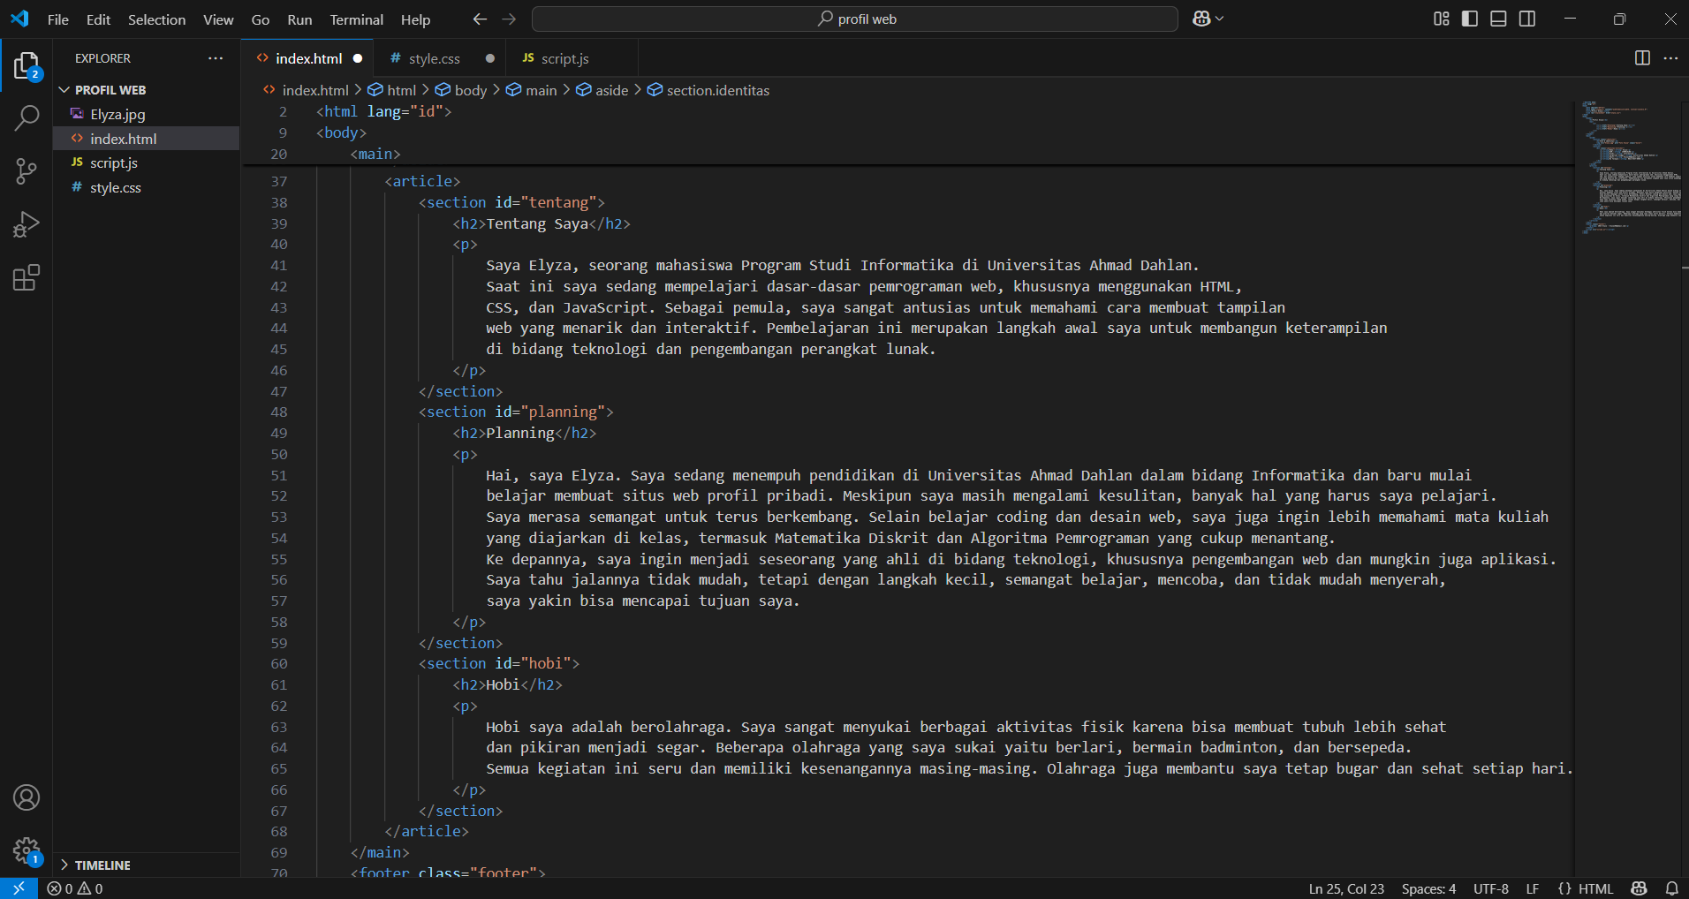

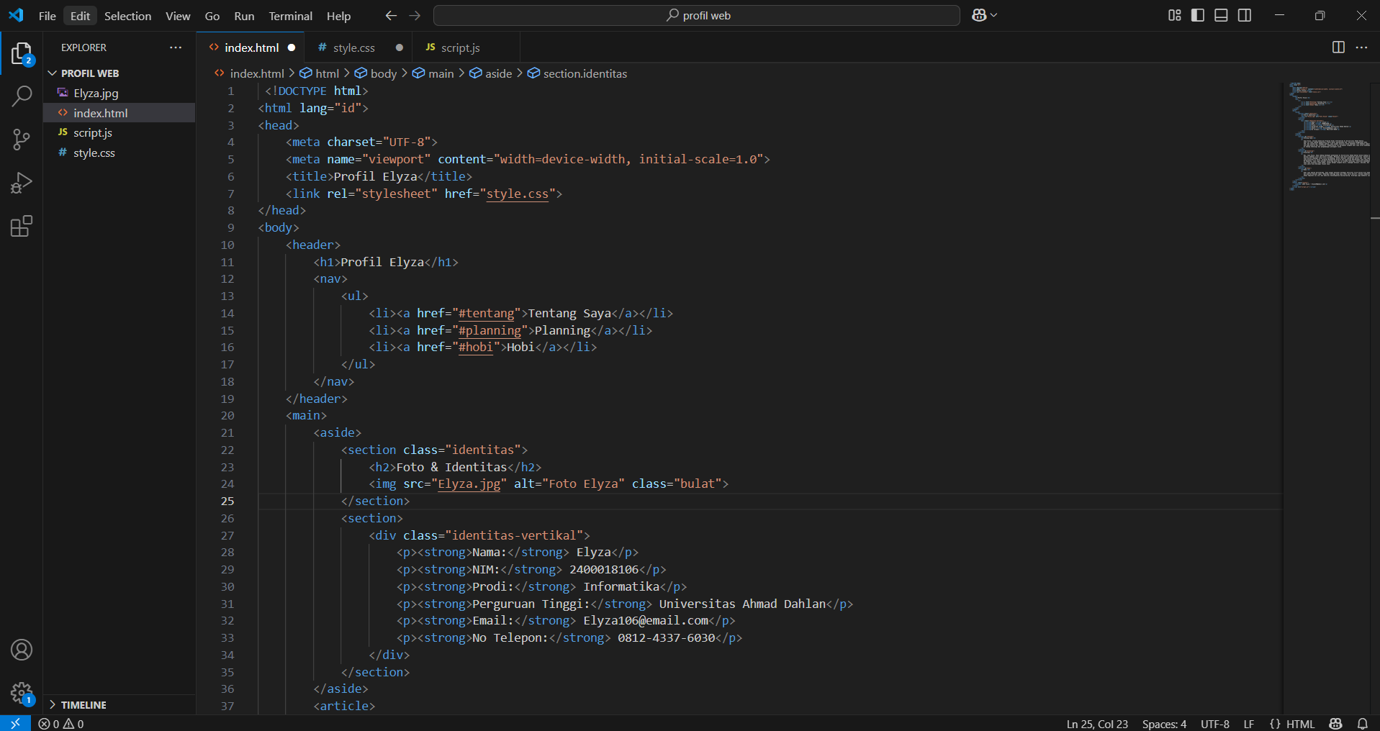

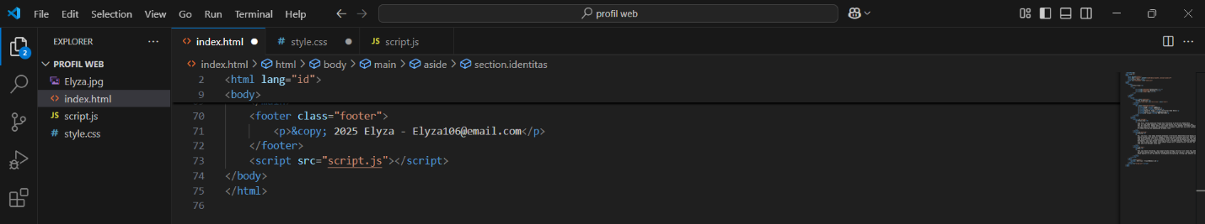

**Penjelasan Screenshoot kode HTML nya :**

Kode Screenshoot HTML , digunakan untuk membuat halaman profil sederhana bernama “Profil Elyza”. Struktur utamanya terdiri dari header yang berisi judul dan navigasi menuju tiga bagian utama: Tentang Saya, Planning, dan Hobi. Di bagian main, terdapat dua bagian: aside yang menampilkan foto dan data identitas Elyza (seperti NIM, email, dan universitas), serta article yang berisi deskripsi pribadi, rencana belajar, dan hobi. Halaman ini juga menyertakan file CSS untuk styling (style.css) dan JavaScript (script.js) untuk menambahkan interaktivitas, serta bagian footer di bawah yang menampilkan informasi tahun dan email sederhana.

* CSS

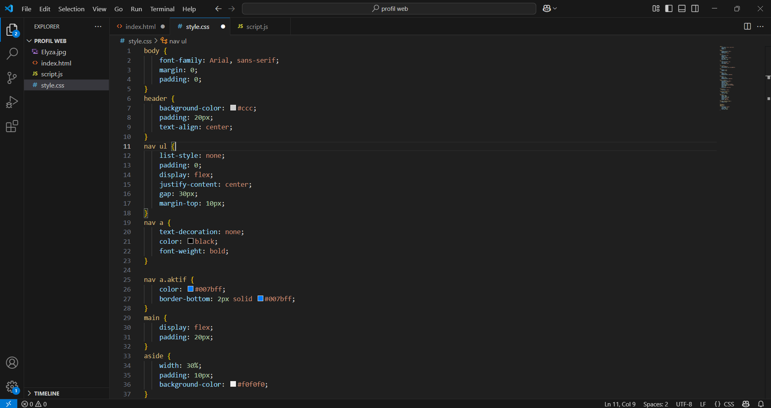

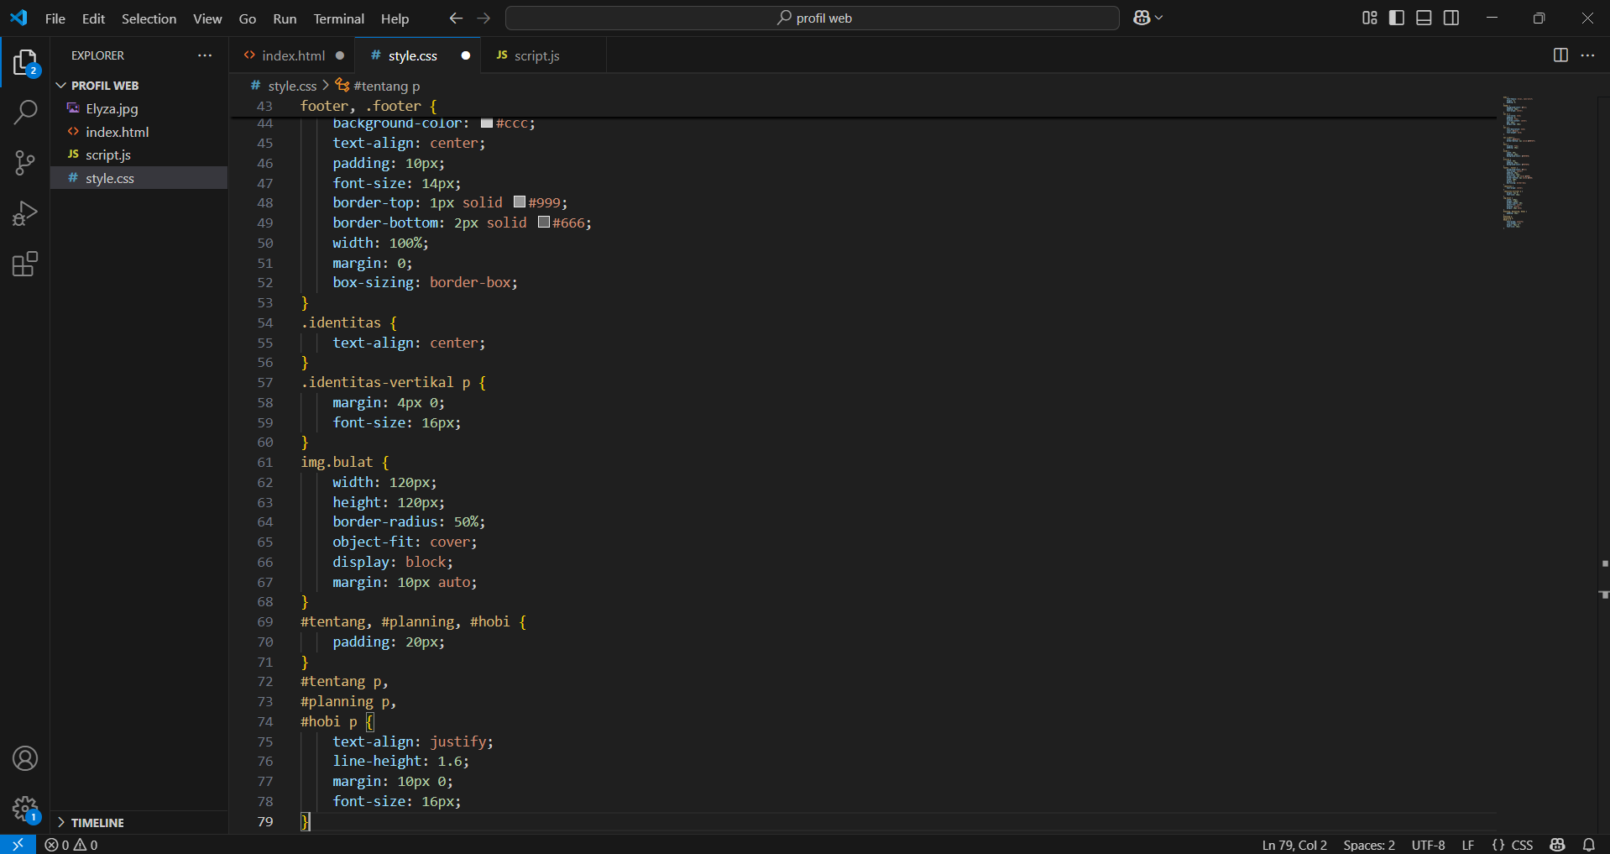

**Penjelasan Screenshoot kode CSS nya :**

CSS digunakan untuk membuat tampilan halaman web yang rapi dan responsif. Gaya ini mengatur elemen-elemen seperti header, navigasi, sidebar (aside), konten utama (main), dan footer. Navigasi dibuat horizontal menggunakan Flexbox, dan link aktif diberi tanda khusus. Gambar profil dibulatkan dengan border-radius, dan teks dalam bagian seperti "tentang", "planning", dan "hobi" diratakan kiri-kanan dan di bawah flooder tahun dan email pengguna.

JAVASCRIPT

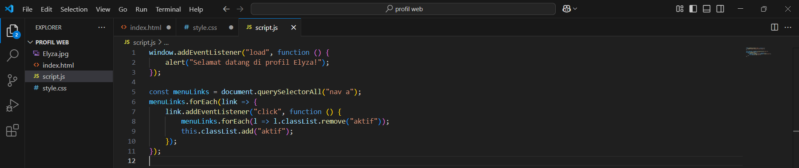

**Penjelasan Screenshoot kode JAVASCRIPT nya :**

Kode JavaScript pada gambar berfungsi untuk menampilkan pesan sambutan "Selamat datang di profil Elyza!" saat halaman dimuat, dan juga mengatur agar menu navigasi dapat menandai link yang aktif dengan menambahkan class aktif pada link yang diklik serta menghapus class tersebut dari link lainnya.

1. **Deskripsi Tampilan**

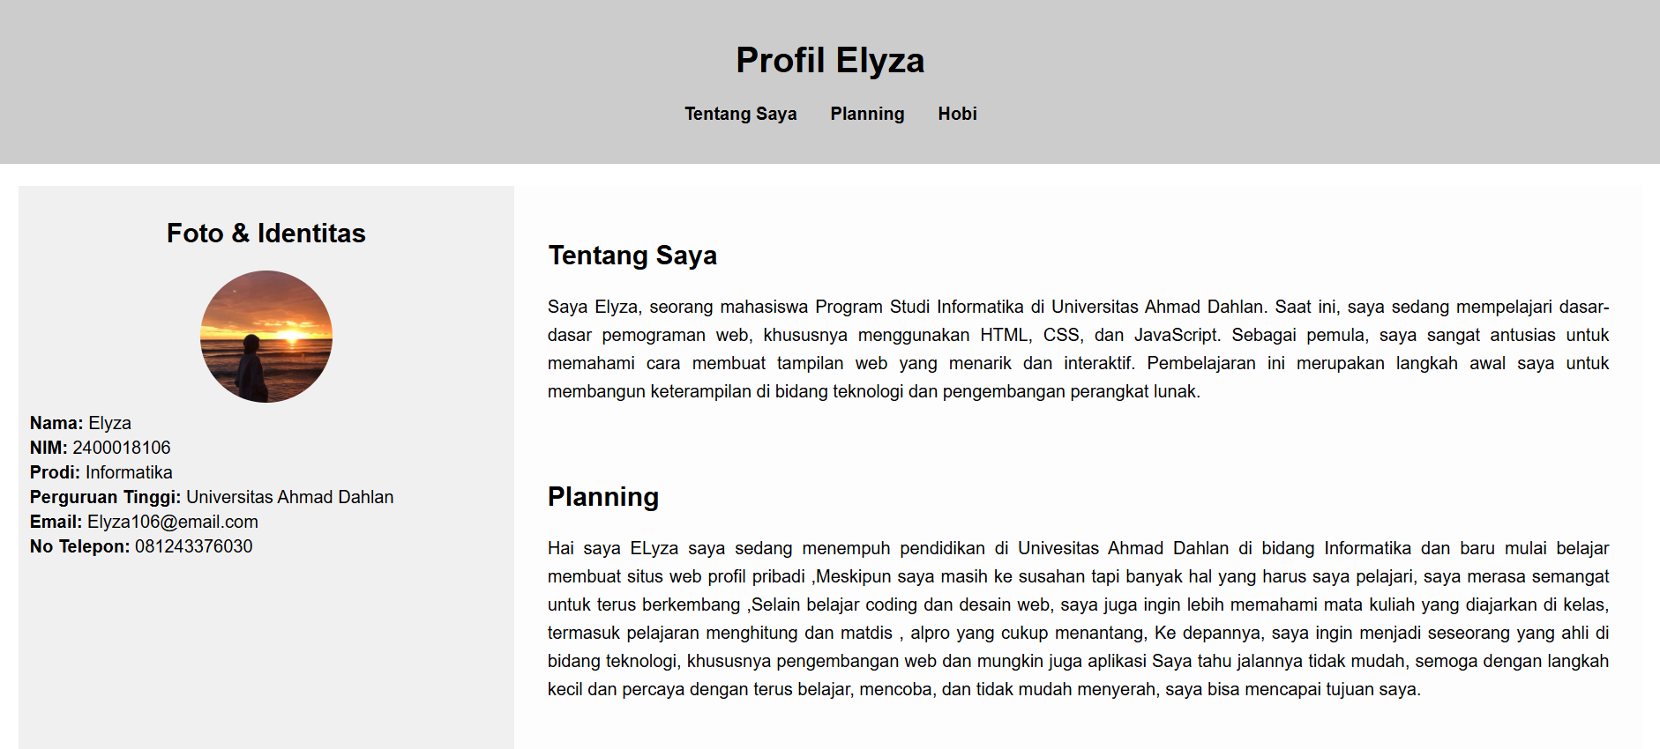

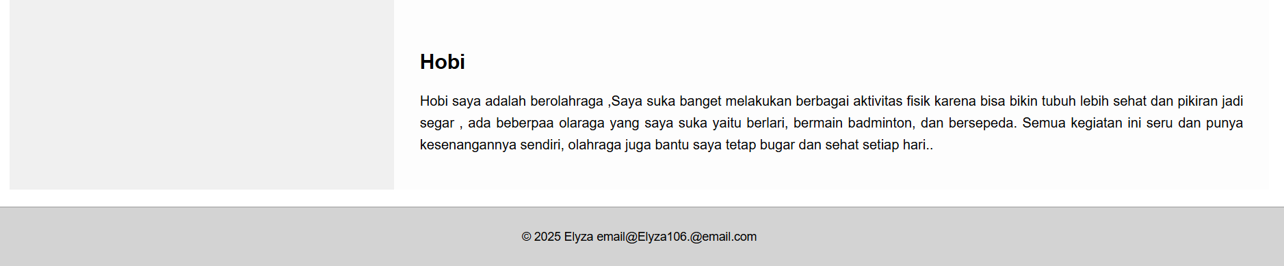

**Penjelasanya :**

Tampilan tersebut merupakan halaman profil pribadi bernama “Elyza yang didesain secara sederhana dan informatif, di bagian atas terdapat navigasi dengan tiga menu: Tentang Saya, Planning, dan Hobi. Halaman terbagi dua kolom, di sebelah kiri terdapat foto profil dan identitas diri seperti nama, NIM, program studi, kampus, email, dan nomor telepon. Di sebelah kanan ditampilkan konten utama yang menjelaskan tentang saya yaitu “Elyza”, rencana studi, dan hobi yang digemari.

1. **(JavaScript)**

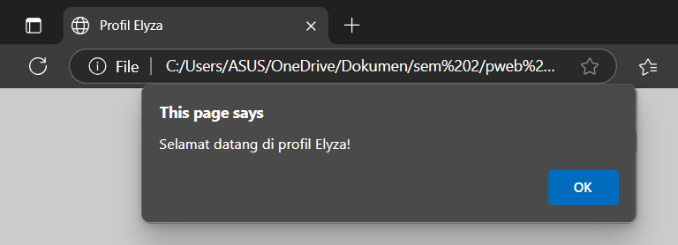

**Penjelasanya :**

Pada saat halama di buka muncul sebuah pop-up (alert) yang muncul secara otomatis saat halaman web dibuka, dengan pesan "Selamat datang di profil Elyza!". Pesan ini merupakan hasil dari kode JavaScript yang dipasang untuk memberikan sambutan kepada pengunjung halaman. Alert ini berfungsi sebagai ucapan selamat datang sekaligus memberi kesan interaktif pada halaman profil pribadi

1. **SCREENSHOOT GITHUB**